# 

# Internet tehnologije

Treći domaći zadatak: React aplikacija

Tema: Kreiranje studentskih mailova

Aplikacija predstavlja generator mailova i šifri za studentske naloge.

Mail se generiše na osnovu inicijala studenta i njegovog broja indeksa u formatu:

[prvoSlovoImena][prvoSlovoPrezimena][godinaUpisa][broj]@student.fon.bg.ac.rs

Šifra se generiše na osnovu inicijala i JMBG – a studenta u formatu:

[prvoSlovoImena][prvoSlovoPrezimena][JMBG].!!

Aplikacija se sastoji iz 2 stranice:

* Stranice za kreiranje maila
* Stranice sa prikazom izgenerisanih mailova

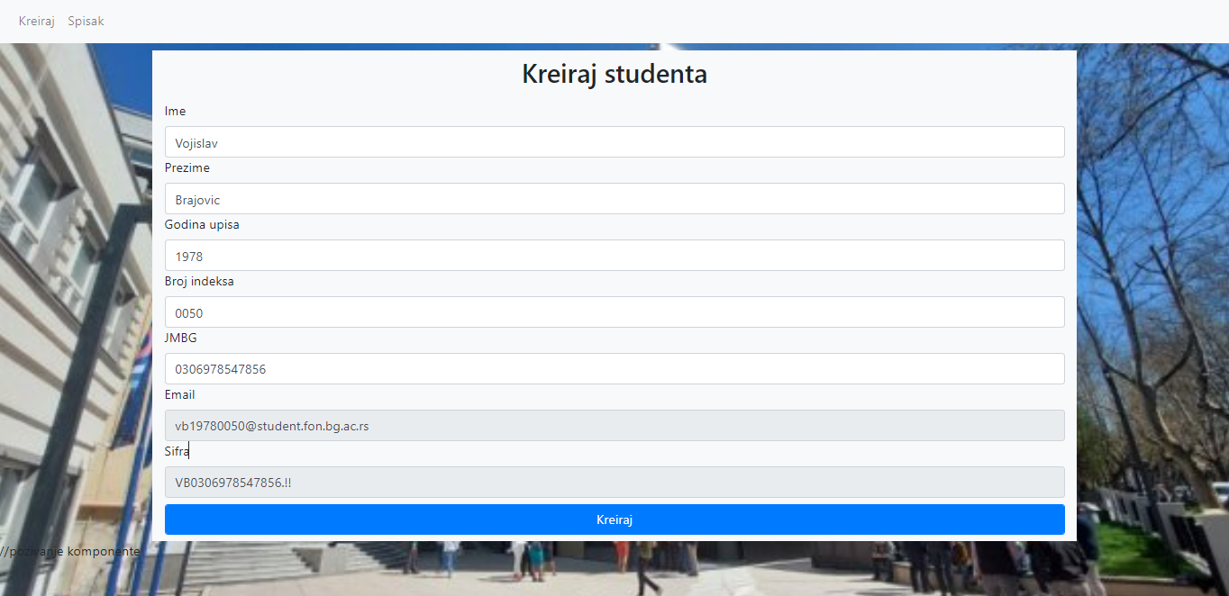

Slika

Na slici 1 možemo videti da korisnik unosi samo ime, prezime, indeks i jmbg, a da aplikacija sama generiše email i šifru.

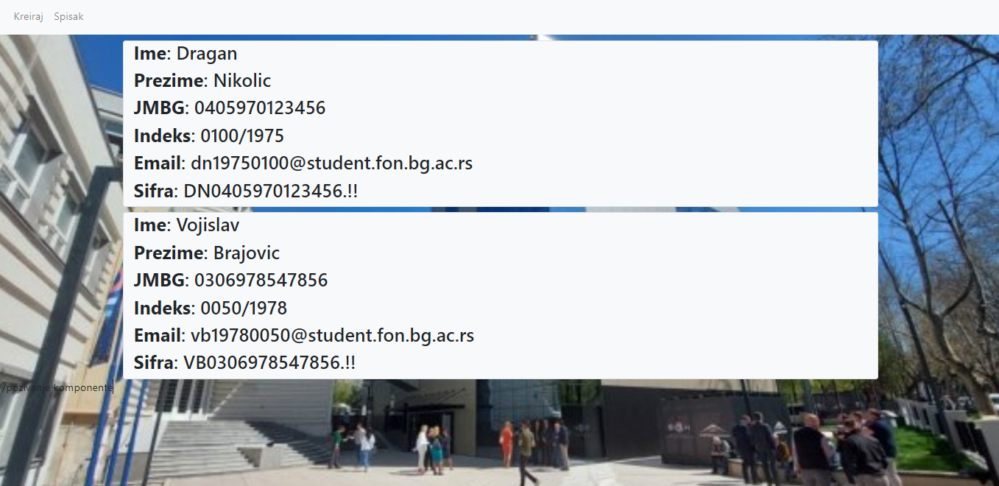

Slika

Na slici 2 vidimo stranicu sa prikazom kreiranih studenata.

Može se primetiti da se svi studenti prikazuju na isti način pa smo u implementaciji to izdvojili u posebnu komponentu. Kao druga komponenta „*reusable*“ komponenta javlja se navbar jer se pojavljuje na obe strane.